SỞ GIÁO DỤC VÀ ĐÀO TẠO  THÀNH PHỐ HỒ CHÍ MINH | KIỂM TRA HỌC KÌ I NĂM HỌC 2016 – 2017  Môn : VẬT LÍ - Lớp : 11
TRƯỜNG THPT TRẦN QUANG KHẢI | Thời gian làm bài: 45 phút;  (không kể thời gian phát đề)

(Đề kiểm tra có 1 trang)
Đề chính thức
SBD: Họ tên học sinh:

Câu 1: ( 3,5 điểm)
a) Dòng điện không đổi là gì ? Hiện tượng siêu dẫn là gì (1đ)
b) Vẽ hình minh họa ứng dụng điện phân trong mạ bạc cho chiếc vòng đeo tay bằng sắt ?
(1đ )
c) Định nghĩa hồ quang điện. Nêu tên hai ứng dụng của hồ quang điện ( 1,5đ)
Câu 2: ( 2 điểm)
Cho bình điện phân chứa dung dịch muối đồng CuSO₄, cực dương bằng đồng với R_{b} = 4  a) Trong 16 phút 5 giây điện phân thì có 1,6 g đồng ở cực dương tan ra. Tính cường độ dòng điện đi qua bình điện phân. Biết F = 96500C/mol,  A_{Cu} =64, n =2. ( 1đ )  b) Tính công suất của nguồn điện biết nguồn điện có điện trở r = 2. (1đ) | 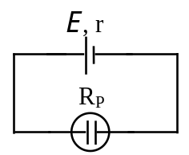
Câu 3: ( 1. điểm)
Một bộ nguồn gồm 4 pin giống nhau ghép thành 4 hàng song song, mỗi hàng có 1 pin. Suất điện động và điện trở trong của mỗi nguồn lần lượt là 1,5 V và 0,8 Ω. Tìm suất điện động và điện trở trong của bộ nguồn.
Câu 4: ( 3,5 điểm)
Cho mạch điện như hình vẽ với E = 6V, r = 1, R₁=34Ω đèn R₂ (3V- 1,5W) , R₃ = 10. Điện trở dây nối rất nhỏ không đáng kể.  a ) Tính cường độ dòng điện trong mạch chính. ( 1,25đ )  b ) Độ sáng của đèn thế nào ? Giải thích rõ ràng (1,25đ) .  c ) Bây giờ người ta thay đổi R₁ . Tìm R₁ để đèn sáng bình thường (1đ) . | 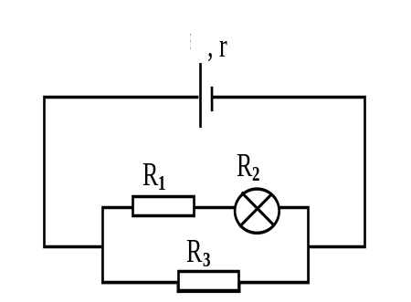
- Hết -

